Plano de Testes

SENAI-SP

Eduardo Baldan Alves

Outubro de 2022

Índice

1. Introdução 3

1.1 Objetivos 3

1.2 Escopo 3

2. Requisitos a Testar 4

2.1 Teste da Função de Busca de Cursos 4

3. Estratégia de Teste 5

3.1 Tipos de Teste 5

3.1.1 Teste da Interface do Usuário 5

3.2 Ferramentas 5

4. Recursos 6

4.1 Sistema 6

5. Cronograma 7

# Introdução

## Objetivos

Esse documento do Plano de Testes da plataforma SENAI-SP compõe-se dos seguintes objetivos:

• Identificar informações de projeto existentes e os componentes de software que devem ser testados.

• Listar os Requisitos a testar recomendados.

• Recomendar e descrever as estratégias de teste a serem empregadas.

• Identificar os recursos necessários e prover uma estimativa dos esforços de teste.

• Listar os elementos resultantes do projeto de testes.

## Escopo

Os testes que serão realizados na plataforma SENAI-SP de INFORMATICA serão os testes de navegabilidade, verificando a interação do usuário com a plataforma:

1. Verificar o comportamento da funcionalidade de busca de cursos
2. O Site visitado foi: https://informatica.sp.senai.br/

# Requisitos a Testar

A lista abaixo identifica aqueles itens – use cases, requisitos funcionais e não funcionais – que foram identificados como alvos de teste. Essa lista representa o que será testado.

## Teste da Função de Busca de Cursos

* Na página inicial da plataforma deve-se interagir com o campo de busca, procurar por um termo, “WORD”, e verificar o retorno dessa busca, que deve retornar cursos com esta palavra-chave, sem anormalidades.

# Estratégia de Teste

## Tipos de Teste

Os tópicos abaixo são definidos como funções específicas que um usuário final do sistema é suposto de executar ao usar a aplicação, tais como adicionar ou modificar uma dada informação.

### Teste da Interface do Usuário

|  |  |
| --- | --- |
| Objetivo do Teste: | Verificar o seguinte:   * A navegação através dos alvos de teste acontece como o esperado, sem apresentar nenhum erro * Objetos e características da janela, tais como menus, tamanho, posição, estado e foco conformam-se aos padrões. |
| Técnica: | Criar ou modificar os testes para cada janela para verificar a navegação e os estados de objeto apropriados para cada janela e objetos da aplicação. |
| Critério de Finalização: | É verificado se cada janela permanece consistente e dentro dos padrões aceitáveis. |

### Teste de Navegabilidade Realizado com Sucesso

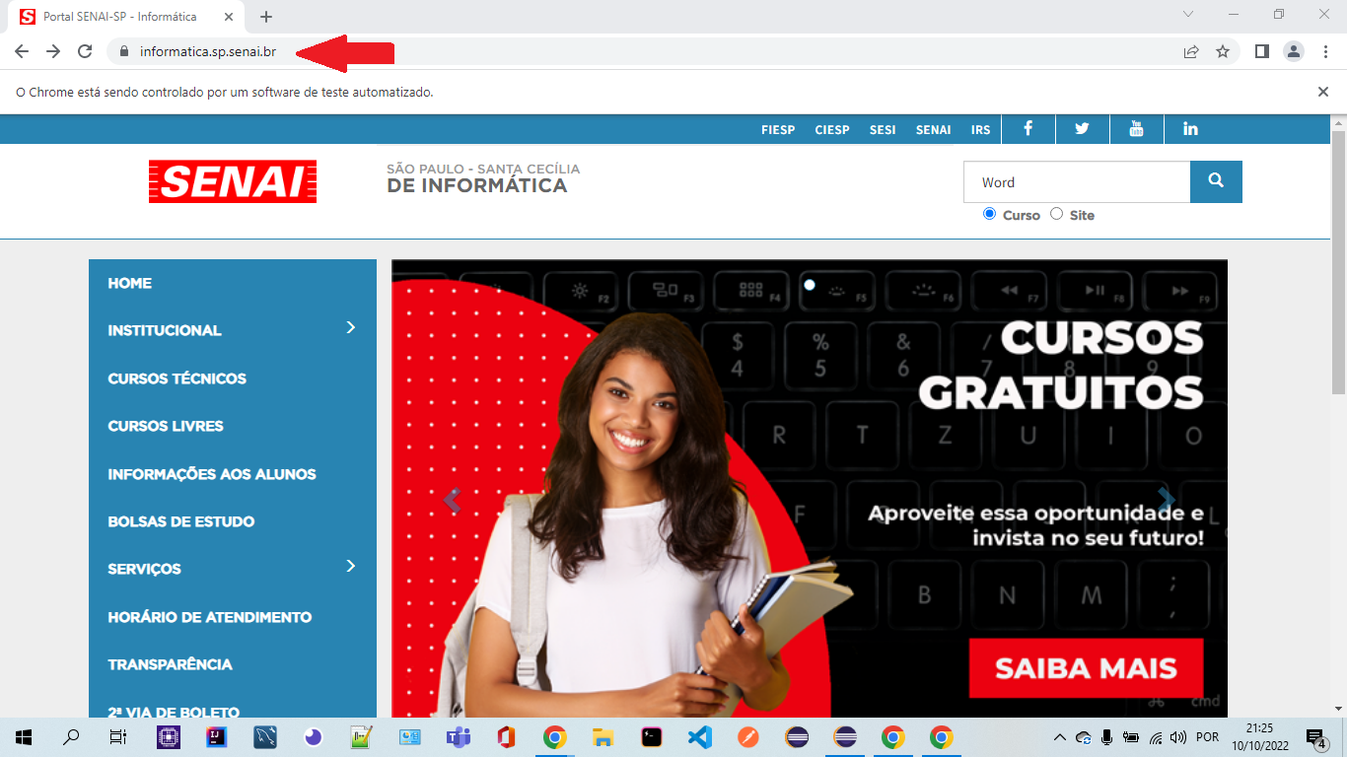

### Teste de Digitação na Pesquisa, Palavra: “WORD”

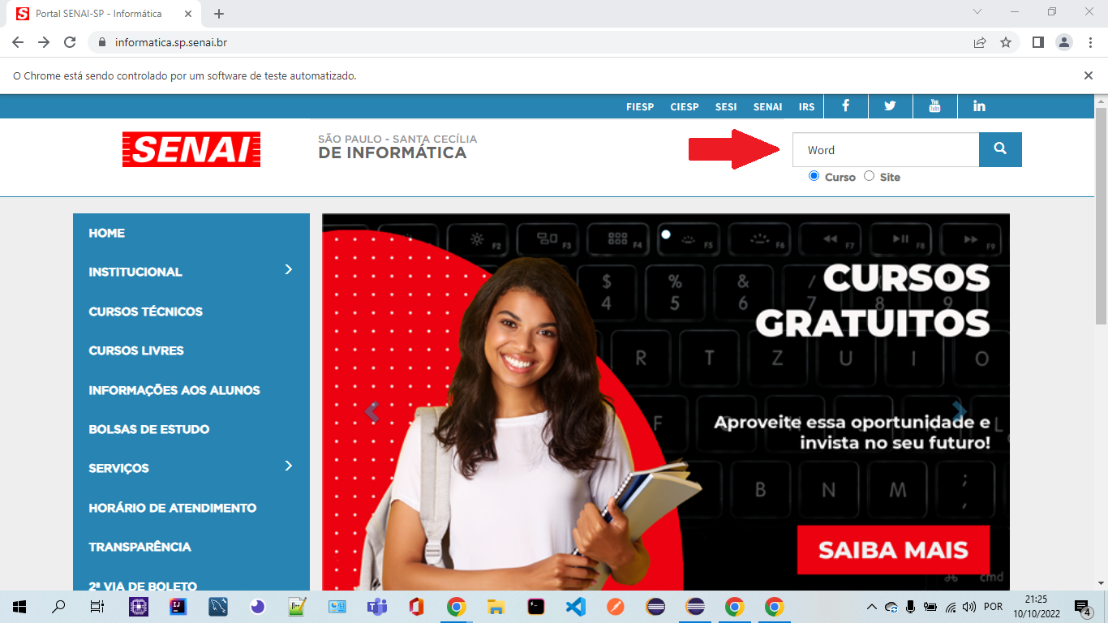

### Resultado da Pesquisa

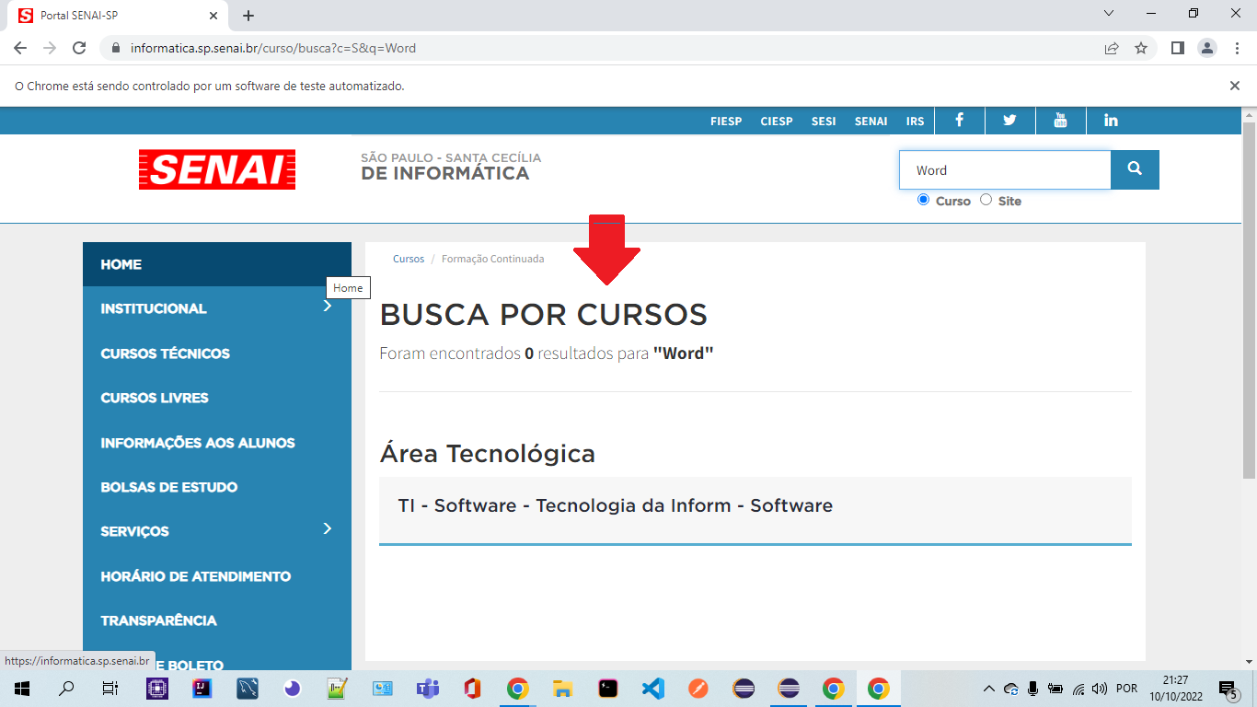

## Ferramentas

As seguintes ferramentas serão empregadas para esse projeto:

|  |  |  |
| --- | --- | --- |
|  | Ferramenta | Proprietário |
| Planejamento de Teste | Microsoft Office Word | Microsoft |
| Desenho de Teste | Eclipse IDE | Eclipse Foundation |
| Execução de Teste | Java | Oracle |

# Recursos

Essa seção apresenta os recursos recomendados para o projeto de teste, suas principais responsabilidades, e seus conhecimentos ou conjunto de habilidades.

## Sistema

A tabela seguinte expõe os recursos do sistema para o projeto de teste.

|  |
| --- |
| Recursos do Sistema |
| Código automatizador de Teste |
| — Java, com Selenium e JUnit |
| Repositório de Testes |
| —1 PC  1 PC para desenvolvimento dos Testes |
|  |

# Cronograma

|  |  |  |
| --- | --- | --- |
| **Tarefa** | **Data de Início** | **Data de Término** |
| Planejar Teste | 10/10/2022 | 10/10/2022 |
| Executar Teste | 10/10/2022 | 10/10/2022 |
| Avaliar Teste | 10/10/2022 | 10/10/2022 |